# DOCUMENT HISTORY

|  |  |  |
| --- | --- | --- |
| **Date** | **Summary of Changes** | **Version** |
|  |  |  |
|  |  |  |
|  |  |  |

# REFERENCE DOCUMENTS

|  |  |
| --- | --- |
| **Document Name** | **Description** |
| Software Requirements Specification | http://www.cse.chalmers.se/~feldt/courses/reqeng/examples/srs_example_2010_group2.pdf |
| Modeling with UseCase Diagram | http://staruml.sourceforge.net/docs/user-guide(en)/ch05_1.html |
|  |  |
|  |  |
|  |  |
|  |  |
|  |  |

# DISTRIBUTION LIST AND APPROVALS

This document is distributed to the following stakeholders to get their valuable comments and corrections.

|  |  |
| --- | --- |
| **Name** | **Title** |
|  |  |
|  |  |
|  |  |
|  |  |
|  |  |
|  |  |
|  |  |
|  |  |
|  |  |

# INTRODUCTION

## Purpose

Mục đích của tài liệu này là trình bày một mô tả chi tiết hệ thống quản lý sân đá bóng.Nó sẽ giải thích những mục tiêu và tính năng của hệ thống, giao diện của hệ thống, những gì hệ thống sẽ thực hiện, và những tương tác của hệ thống với những ứng dụng bên ngoài khác. Tài liệu này dành cho các bên liên quan và người phát triển phần mềm của hệ thống. Đưa ra những đề nghị cho khách hàng và là một tài liệu tham khảo cho sự phát triển đầu tiên của hệ thống cho nhóm phát triển phần mềm.

## In Scope

* Hệ thống quản lý sân bóng đá là ứng dụng web cho phép người dùng đặt sân đá bóng theo yêu cầu như giờ đá, giá cả, ngày, số lượng người đá.
* Người quản trị có thể theo dõi quản lý lịch đặt sân một cách hiệu quả, linh hoạt đưa ra thống kê sân đang có khách, sân đã đặt, sân trống mà không phải quản lý trên sổ sách, tránh những vấn đề đặt sân trùng giờ hoặc trống giờ.
* Quản lý hệ thống bao gồm thông tin danh mục khách hàng, danh mục nhân viên, danh mục sân, danh mục dịch vụ đi kèm…Linh động trong quản lý dịch vụ như thêm dịch vụ nhanh chóng khi khách hàng sử dụng, chuyển đổi sân cho khách hàng một cách linh hoạt, kiểm tra nhanh chóng thông tin khách hàng, ngày giờ đá. Đưa ra những thống kê chi tiết và chính xác.

# OVERVIEW

## Actors

|  |  |
| --- | --- |
| **Actor** | **Description** |
| Người dùng | Chức năng đăng nhập  Chức năng đăng xuất  Cập nhập thông tin người dùng  Tìm kiếm thông tin sân theo khung giờ cố định và ngày đã lựa chọn  Chức năng đặt sân  Chức năng chọn dịch vụ đi kèm  Chức năng đổi sân theo giờ  Chức năng hủy  Chức năng liên hệ, đóng góp ý kiến |
| Khách vãng lai | Chức năng đăng kí vào hệ thống  Tìm kiếm thông tin sân theo khung giờ cố định và ngày đã lựa chọn  Xem thông tin chi tiết sân |
| Admin | Chức năng đăng nhập  Chức năng đăng xuất  Quản lý danh mục  Quản lý đặt sân  Quản lý kho  Quản lý bãi xe  Quản lý ý kiến đóng góp  Thống kê báo cáo |
| Quản trị viên | Chức năng đăng nhập  Chức năng đăng xuất  Quản lý danh mục  Quản lý đặt sân  Quản lý kho  Quản lý bãi xe  Quản lý ý kiến đóng góp |

## System Use Case Diagram

Sơ đồ User Case triển khai cho hệ thống một cái nhìn tổng quan về nhóm tất cả các chức năng mà các tác nhân của hệ thống phải có

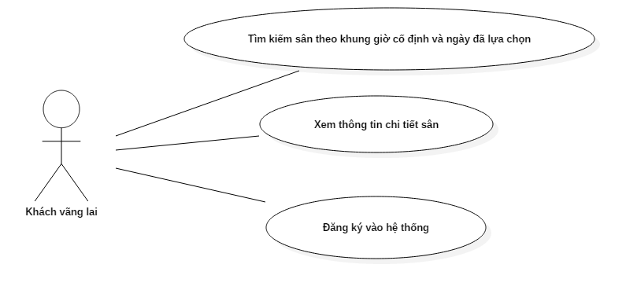

### : Khách vãng lai – Sơ đồ Use Case

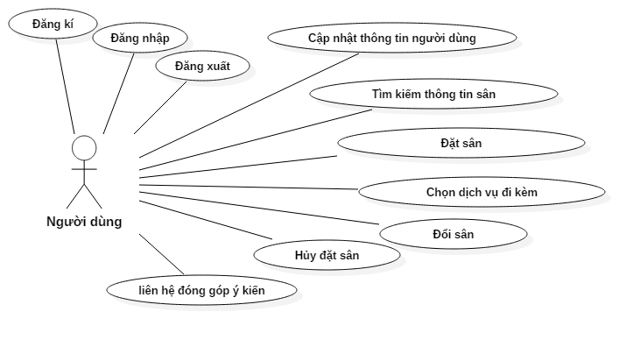

### : Người dùng – Sơ đồ Use Case

[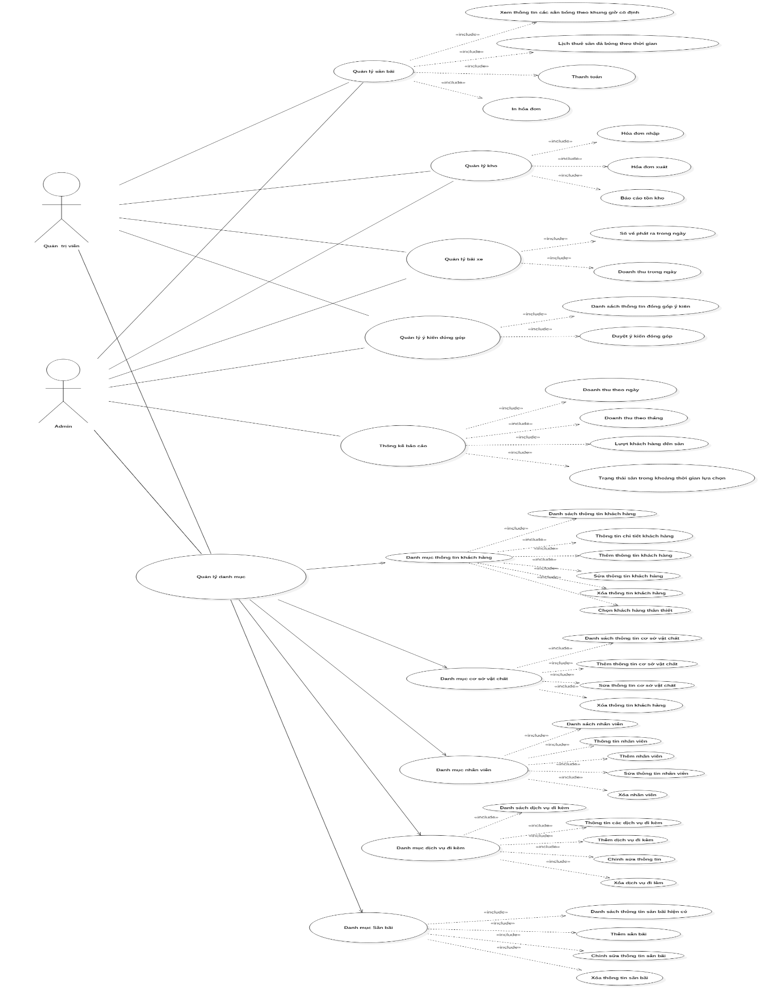](../User%20Case/admin.png)

### Admin & Quản trị viên – Sơ đồ User Case

## System Pages Flow

# Functional Description

## Chức năng đăng nhập, đăng ký, thoát

### Đăng nhập

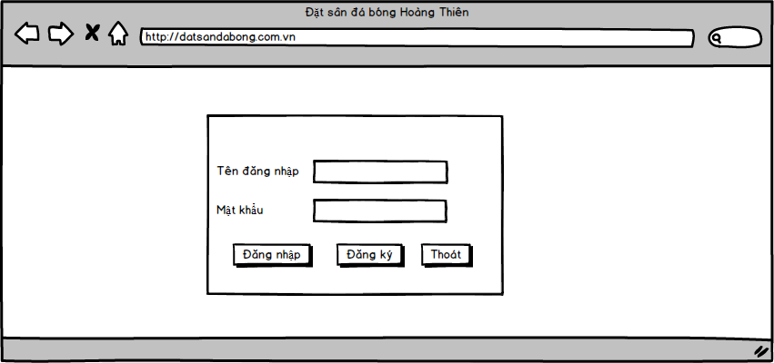

|  |  |  |
| --- | --- | --- |
| **Use Case ID:** | 1 | |
| **Use Case Name:** | Chức năng đăng nhập | |
| **Actors:** | | Admin, người dùng, quản trị viên |
| **Description:** | | Use case này mô tả làm thế nào admin có thể đăng nhập vào hệ thống quản lý sân đá bóng |
| **Trigger:** | | Admin nhập vào tên đăng nhập và mật khẩu |
| **Preconditions:** | | Mở Trang Web |
| **Post conditions:** | | Nếu Use case đã được đăng nhập thành công, thì admin sẽ được vào trong trang quản lý. Nếu không hệ thống sẽ ở trạng thái không thay đổi |
| **Normal Flow:** | | Hệ thống yêu cầu người dùng nhập vào tên đăng nhập và mật khẩu  Người dùng nhập vào tên và mật khẩu  Hệ thống xác nhận tên và mật khẩu sau đó tải lên WEB trang chủ |
| **Alternative Flows:** | |  |
| **Exceptions:** | | Nếu như tên đăng nhập và mật khẩu đã nhập không hợp lệ thì hệ thống sẽ hiện một thông báo tên đăng nhập hoặc mật khẩu không đúng.  Người dùng có thể chọn mục đăng ký để đăng ký thành viên  Người dùng có thể chọn lại một cái khác để bắt đầu lại hoặc thoát đăng nhập |

### Đăng ký

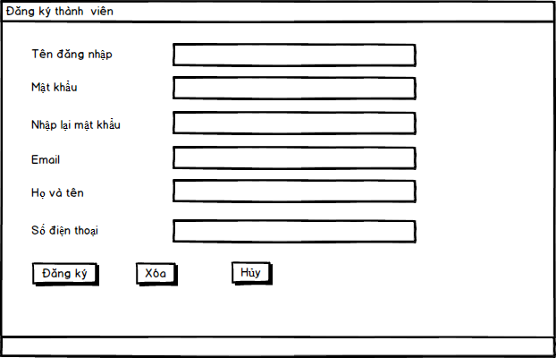

|  |  |  |  |  |  |
| --- | --- | --- | --- | --- | --- |
| **Màn hình** | Đăng ký thành viên | | | | |
| **Mô tả** | | Màn hình hiển thị ra màn hình đăng ký thành viên | | | |
| **Màn hình truy cập** | | Người dùng click “Đăng ký” | | | |
| **Nội dung màn hình** | | | | | |
| **Tên** | | **Kiểu** | **Dữ liệu** | **Mô tả** | |
| Tên đăng nhập | | Label - String (45) |  | * Bắt buộc điền | |
| Mật khẩu | | Text field - Password |  | * Bắt buộc điền | |
| Nhập lại mật khẩu | | Text field - Password |  | * Bắt buộc điền | |
| Email | | Text field - String (50) |  | * Bắt buộc điền | |
| Họ và tên | | Label - String (45) |  | * Bắt buộc điền | |
| Số điện thoại | | Text field - Number (15) |  | * Bắt buộc điền | |
| Đăng ký | | Button |  | * Tải lên dữ liệu | |
| Xóa | | Button |  | * Xóa dữ liệu đã điền | |
| Hủy | | Button |  | * Thoát khỏi trang hiện tại trở về trang chủ | |
| **Hành động** | | | | | |
| **Tên hành động** | | **Mô tả** | | **Thành công** | **Lỗi** |
| Đăng ký | | Lưu dữ liệu vào trong cơ sở dữ liệu | | Quay trở lại màn hình đăng nhập | Hiển thị thông báo:”Kết nối dữ liệu lỗi”  Hiển thị thông báo:”Tên đăng nhập phải được điền”  Hiển thị thông báo”Mật khẩu phải được điền”  Hiển thị thông báo:”Nhập lại mật khẩu không trùng với mật khẩu bạn đã nhập”  Hiển thị thông báo:”Email phải được định dạng kiểu ABCD@gmail.com” |
| Xóa | | Xóa dữ liệu đã đưa vào | | Hiển thị màn hình đăng ký kiểu dữ liệu trống |  |
| Hủy | | Đóng màn hình”Đăng ký” | | Quay lại màn hình “Đăng nhập” |  |

#### Hủy đăng ký

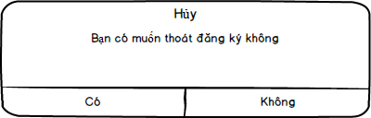

|  |  |  |  |  |  |
| --- | --- | --- | --- | --- | --- |
| **Màn hình** | Hủy đăng ký thành viên | | | | |
| **Mô tả** | | Màn hình hiển thị ra màn hình hủy đăng ký thành viên | | | |
| **Màn hình truy cập** | | Người dùng click “Hủy” từ màn hình “Đăng ký” | | | |
| **Nội dung màn hình** | | | | | |
| **Tên** | | **Kiểu** | **Dữ liệu** | **Mô tả** | |
| Bạn có muốn thoát đăng ký | | lable |  |  | |
| Có | | Button |  | Thoát khỏi màn hình đăng ký | |
| Không | | button |  | Ở lại màn hình đăng ký | |
| **Hành động** | | | | | |
| **Tên hành động** | | **Mô tả** | | **Thành công** | **Lỗi** |
| Có | | Bản ghi được chọn sẽ được xóa khi kích vào button Có | | Xóa thành công dữ liệu |  |
| Không | | Khi quản trị kích vào button Không | | Tự đóng thông báo xác nhận |  |

## Quản lý danh mục

### Danh mục thông tin khách hàng

|  |  |
| --- | --- |
| Use Case Name | Danh mục thông tin khách hàng |
| Use Case ID |  |
| High Level Requirement Ref | Tất cả thông tin của tất cả các thành viên đã đăng ký sẽ được hiển thị tất cả lên màn hình. Admin có thể xem, thêm, sửa xóa thông tin của 1 record bất kỳ |
| Actor | Admin |
| Description | Cho phép xem, thêm, sửa, xóa thông tin của khách hàng |
| Trigger | NA |
| Pre-condition | Người dùng phải đăng nhập thành công vào hệ thống. |
| Post-processing |  |

#### Màn hình thiết kế

##### Danh sách thông tin tất cả khách hàng

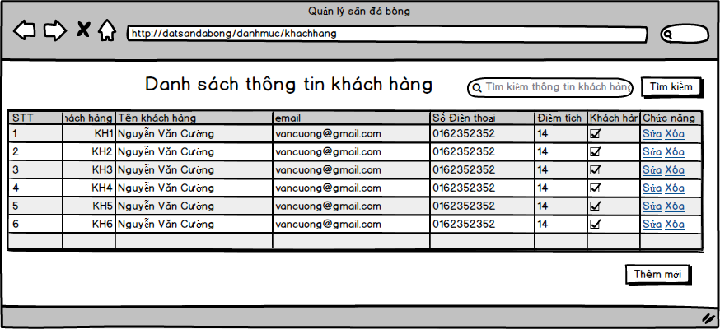

|  |  |  |  |  |  |  |
| --- | --- | --- | --- | --- | --- | --- |
| **Màn hình** | Thông tin khách hàng - Danh sách | | | | | |
| **Mô tả** | | Hiển thị tất cả thông tin khách hàng Mã khách hàng | | | | |
| **Truy cập màn hình** | | Người dùng click Danh mục -> Danh mục khách hàng | | | | |
| **Nội dùng màn hình** | | | | | | |
| **Item** | | **Type** | **Data** | | **Description** | |
| Mã khách hàng | | Alpha numeric (5) | Lấy từ khachhang.makh | | Mã Khách hàng | |
| Tên khách hàng | | Label - String (45) | Lấy từ tên khachhang.tenkh | | Tên khách hàng | |
| Email | | Label - Alpha numeric (5) | Lấy từ khachhang.email | | Email của khách hàng | |
| Số điện thoại | | Label - Number (15) | Lấy từ khachhang.sdt | | Số điện thoại của khách hàng | |
| Điểm tích lũy | | Label - Number(50) | Lấy từ khachhang.diemtichluy | | Điểm tích lũy của khách hàng | |
| Khách hàng thân thuộc | | Checkbox | Lấy từ khachhang.khachhangthant | | Thuộc khách hàng thân thiết hay không | |
| Sửa | | link |  | | Cho phép người dùng click vào và đi tới màn hình Sửa | |
| Xóa | | link |  | | Cho phép người dùng xóa luôn record này | |
| Thêm | | Button |  | | Cho thép người dùng click và đi tới màn hình thêm | |
| **Screen Actions** | | | | | | |
| **Action Name** | | **Description** | | **Success** | | **Failure** |
| Sửa | | * Người dùng click vào link và hệ thống sẽ chuyển tới màn hình sửa | | Màn hình sửa sẽ hiển thị | |  |
| Xóa | | * Ngườ dùng click vào link và hệ thống sẽ xóa record trong data | |  | |  |
| Add | | * Người dùng thêm mới một khách hàng | | Màn hình thêm mới sẽ xuất hiện | |  |

##### Thông tin chi tiết khách hàng

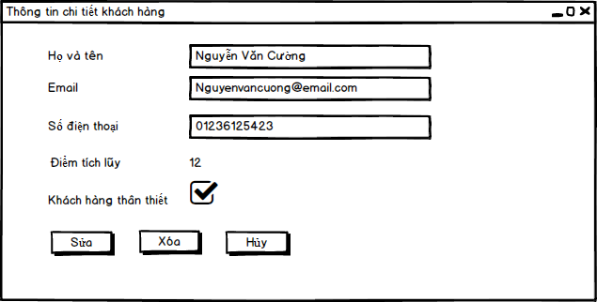

|  |  |  |  |  |  |  |
| --- | --- | --- | --- | --- | --- | --- |
| **Màn hình** | Thông tin khách hàng chi tiết - xem | | | | | |
| **Mô tả** | | Hiển thị tất cả thông tin khách hàng Mã khách hàng | | | | |
| **Truy cập màn hình** | | Người dùng click Danh mục -> Danh mục khách hàng-> Thông tin khách hàng chi tiết | | | | |
| **Nội dùng màn hình** | | | | | | |
| **Item** | | **Type** | **Data** | | **Description** | |
| Mã khách hàng | | Alpha numeric (5) | Lấy từ khachhang.makh | | Mã Khách hàng | |
| Tên khách hàng | | Label - String (45) | Lấy từ tên khachhang.tenkh | | Tên khách hàng | |
| Email | | Label - Alpha numeric (5) | Lấy từ khachhang.email | | Email của khách hàng | |
| Số điện thoại | | Label - Number (15) | Lấy từ khachhang.sdt | | Số điện thoại của khách hàng | |
| Điểm tích lũy | | Label - Number(50) | Lấy từ khachhang.diemtichluy | | Điểm tích lũy của khách hàng | |
| Khách hàng thân thuộc | | Checkbox | Lấy từ khachhang.khachhangthant | | Thuộc khách hàng thân thiết hay không | |
| Sửa | | link |  | | Cho phép người dùng click vào và đi tới màn hình Sửa | |
| Xóa | | link |  | | Cho phép người dùng xóa luôn record này | |
| Hủy | | Button |  | | Cho phép người dùng hủy hành đông vừa rồi và quay về màn hình list | |
| **Screen Actions** | | | | | | |
| **Action Name** | | **Description** | | **Success** | | **Failure** |
| Sửa | | * Người dùng click vào link và hệ thống sẽ chuyển tới màn hình sửa | | Màn hình sửa sẽ hiển thị | |  |
| Xóa | | * Ngườ dùng click vào link và hệ thống sẽ xóa record trong data | |  | |  |
| Hủy | | * Người dùng quay về trang danh sách thông tin khách hàng | | Quay lại Màn hình danh sách thông tin khách hàng | |  |

##### Sửa thông tin của khách hàng

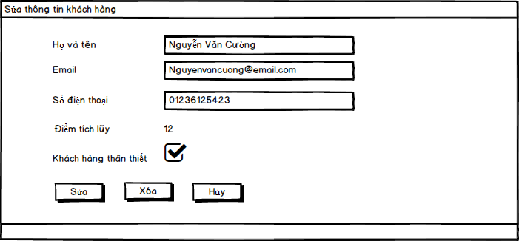

|  |  |  |  |  |  |  |
| --- | --- | --- | --- | --- | --- | --- |
| **Màn hình** | Thông tin khách hàng chi tiết - Sửa | | | | | |
| **Mô tả** | | Hiển thị tất cả thông tin khách hàng Mã khách hàng | | | | |
| **Truy cập màn hình** | | Người dùng click Danh mục -> Danh mục khách hàng-> Sửa thông tin khách hàng | | | | |
| **Nội dùng màn hình** | | | | | | |
| **Item** | | **Type** | **Data** | | **Description** | |
| Mã khách hàng | | Alpha numeric (5) |  | | Mã Khách hàng không cho phép sửa | |
| Tên khách hàng | | Label - String (45) | Mặc định dữ liệu được nhìn lên từ màn hình trước đó.  Sau khi thay đổi, sẽ được cập nhật vào khachhang.makhachhang | | Mục này bắt buộc điền | |
| Email | | Label - Alpha numeric (5) | Mặc định dữ liệu được nhìn lên từ màn hình trước đó.  Sau khi thay đổi, sẽ được cập nhật vào khachhang.makhachhang | | Mục này bắt buộc điền | |
| Số điện thoại | | Label - Number (15) | Mặc định dữ liệu được nhìn lên từ màn hình trước đó.  Sau khi thay đổi, sẽ được cập nhật vào khachhang.makhachhang | | Mục này bắt buộc điền | |
| Điểm tích lũy | | Label - Number(50) | Mặc định dữ liệu được nhìn lên từ màn hình trước đó.  Sau khi thay đổi, sẽ được cập nhật vào khachhang.makhachhang | | Mục này bắt buộc điền | |
| Khách hàng thân thuộc | | Checkbox | Mặc định dữ liệu được nhìn lên từ màn hình trước đó.  Sau khi thay đổi, sẽ được cập nhật vào khachhang.makhachhang | | Mục này bắt buộc điền | |
| Sửa | | Button |  | | Lưu dữ liệu | |
| Xóa | | Button |  | | Xóa dữ liệu được nhập vào | |
| Hủy | | Button |  | | Hủy hành đông sửa | |
| **Screen Actions** | | | | | | |
| **Action Name** | | **Description** | | **Success** | | **Failure** |
| Sửa | | * Người dùng click vào nút này thì hệ thống xem chỉnh sửa dữ liệu vào lưu vào CSDL | | Dữ liệu được lưu vào | | Hiển thị thông báo “Kết nối CSDL lỗi”  Hiển thị thông báo: “Mã khách hàng không được thay đổi”  Hiển thị thông báo: “Tên khách hàng phải được nhập vào”  Hiển thị thông báo:”Email phải được điền đúng dạng [abcd@gmail.com](mailto:abcd@gmail.com)” |
| Xóa | | * Ngườ dùng click vào nút hệ thống sẽ xóa toàn bộ dữ liệu vừa được nhập vào | |  | |  |
| Hủy | | * Người dùng quay về trang danh sách thông tin khách hàng | | Quay lại Màn hình danh sách thông tin khách hàng | |  |

##### Thêm mới một Khách hàng

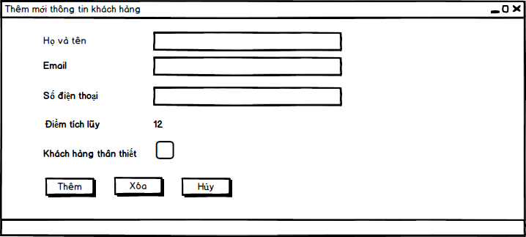

|  |  |  |  |  |  |  |
| --- | --- | --- | --- | --- | --- | --- |
| **Màn hình** | Thông tin khách hàng chi tiết – Thêm mới | | | | | |
| **Mô tả** | | Hiển thị tất cả thông tin khách hàng Mã khách hàng | | | | |
| **Truy cập màn hình** | | Người dùng click Danh mục -> Danh mục khách hàng-> Thêm thông tin khách hàng | | | | |
| **Nội dùng màn hình** | | | | | | |
| **Item** | | **Type** | **Data** | | **Description** | |
| Mã khách hàng | | Alpha numeric (5) |  | |  | |
| Tên khách hàng | | Label - String (45) | Thêm vào khachhang.makhachhang | | Mục này bắt buộc điền | |
| Email | | Label - Alpha numeric (5) | Thêm vào khachhang.makhachhang | | Mục này bắt buộc điền | |
| Số điện thoại | | Label - Number (15) | Thêm vào khachhang.makhachhang | | Mục này bắt buộc điền | |
| Điểm tích lũy | | Label - Number(50) | Thêm vào khachhang.makhachhang | | Mục này bắt buộc điền | |
| Khách hàng thân thuộc | | Checkbox | Thêm vào khachhang.makhachhang | | Mục này bắt buộc điền | |
| Thêm | | Button |  | | Lưu dữ liệu | |
| Xóa | | Button |  | | Xóa dữ liệu được nhập vào | |
| Hủy | | Button |  | | Hủy hành đông sửa | |
| **Screen Actions** | | | | | | |
| **Action Name** | | **Description** | | **Success** | | **Failure** |
| Thêm | | * Người dùng click vào nút này thì hệ thống Đưa dữ liệu lưu vào CSDL | | Dữ liệu được lưu vào | | Hiển thị thông báo “Kết nối CSDL lỗi”  Hiển thị thông báo: “Mã khách hàng không được thay đổi”  Hiển thị thông báo: “Tên khách hàng phải được nhập vào”  Hiển thị thông báo:”Email phải được điền đúng dạng [abcd@gmail.com](mailto:abcd@gmail.com)” |
| Xóa | | * Ngườ dùng click vào nút hệ thống sẽ xóa toàn bộ dữ liệu vừa được nhập vào | |  | |  |
| Hủy | | * Người dùng quay về trang danh sách thông tin khách hàng | | Quay lại Màn hình danh sách thông tin khách hàng | |  |

### Danh mục dịch vụ đi kèm

|  |  |
| --- | --- |
| Use Case Name | Danh mục Dịch vụ đi kèm |
| Use Case ID |  |
| High Level Requirement Ref | Tất cả thông tin của tất cả các Dịch vụ đi kèm sẽ được hiển thị tất cả lên màn hình. Admin có thể xem, thêm, sửa xóa thông tin của 1 record bất kỳ |
| Actor | Admin |
| Description | Cho phép xem, thêm, sửa, xóa thông tin của Dịch vụ đi kèm |
| Trigger | NA |
| Pre-condition | Người dùng phải đăng nhập thành công vào hệ thống. |
| Post-processing |  |

#### Màn hình thiết kế

##### Danh sách các dịch vụ đi kèm

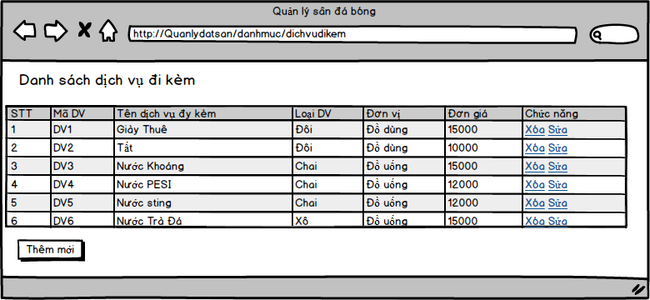

|  |  |  |  |  |  |  |
| --- | --- | --- | --- | --- | --- | --- |
| **Màn hình** | Thông tin các dịch vụ đy kèm - Danh sách | | | | | |
| **Mô tả** | | Hiển thị tất cả thông tin dịch vụ đi kèm theo mã dịch vụ | | | | |
| **Truy cập màn hình** | | Người dùng click Danh mục -> Danh mục Dịch vụ đy kèm | | | | |
| **Nội dùng màn hình** | | | | | | |
| **Item** | | **Type** | **Data** | | **Description** | |
| STT | | Alpha numeric (5) | Tự tăng | |  | |
| Mã Dịch vụ | | Label - String (45) | Lấy từ DVDK.maDV | |  | |
| Tên dịch vụ | | Label - String (45) | Lấy từ DVDK.tenDv | |  | |
| Loại dịch vụ | | Combobox - String(15) | Lấy từ DVDK.LoaiDV | |  | |
| Đơn vị | | Combobox- String (15) | Lấy từ DVDK.Donvi | |  | |
| Đơn giá | | Label - Number(50) | Lấy từ DVDK.Dongia | |  | |
| Sửa | | link |  | | Cho phép người dùng click vào và đi tới màn hình Sửa | |
| Xóa | | link |  | | Cho phép người dùng xóa luôn record này | |
| Thêm | | Button |  | | Cho phép người dùng đi tới màn hình Thêm | |
| **Screen Actions** | | | | | | |
| **Action Name** | | **Description** | | **Success** | | **Failure** |
| Thêm | | * Người dùng thêm mới một Dịch vụ đi kèm mới | | Màn hình thêm mới sẽ xuất hiện | |  |
| Sửa | | * Người dùng click vào link và hệ thống sẽ chuyển tới màn hình sửa | | Màn hình sửa sẽ hiển thị | |  |
| Xóa | | * Ngườ dùng click vào link và hệ thống sẽ xóa record trong data | |  | |  |

##### Thêm mới 1 dịch vụ đi kèm

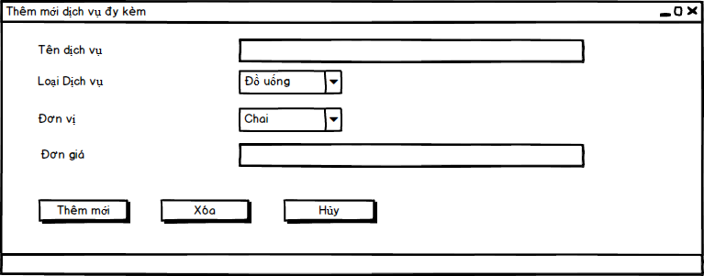

|  |  |  |  |  |  |  |
| --- | --- | --- | --- | --- | --- | --- |
| **Màn hình** | Thêm mới một dịch vụ đi kèm | | | | | |
| **Mô tả** | | Hiển thị tất cả thông tin Mã DVDK | | | | |
| **Truy cập màn hình** | | Người dùng click Danh mục -> Danh mục Dịch vụ đi kèm -> Thêm mới một dịch vụ đi kèm | | | | |
| **Nội dùng màn hình** | | | | | | |
| **Item** | | **Type** | **Data** | | **Description** | |
| STT | | Alpha numeric (5) | Tự tăng | |  | |
| Mã Dịch vụ | | Label - String (45) | Lưu vào DVDK.maDV | | Mục này bắt buộc điền | |
| Tên dịch vụ | | Label - String (45) | Lưu vào DVDK.tenDv | | Mục này bắt buộc điền | |
| Loại dịch vụ | | Combobox - String(15) | Lưu vào DVDK.LoaiDV | | Mục này bắt buộc điền | |
| Đơn vị | | Combobox- String (15) | Lưu vào DVDK.Donvi | | Mục này bắt buộc điền | |
| Đơn giá | | Label - Number(50) | Lưu vào DVDK.Dongia | | Mục này bắt buộc điền | |
| Hủy | | Button |  | | Cho phép người dùng quay lại trang danh sách dịch vụ đi kèm | |
| Xóa | | Button |  | | Chop phép người dùng xóa dữ liệu mới nhập vào | |
| Thêm | | Button |  | | Cho phép người dùng Lưu Dữ liệu đưa vào | |
| **Screen Actions** | | | | | | |
| **Action Name** | | **Description** | | **Success** | | **Failure** |
| Thêm | | * Người dùng click vào nút này thì hệ thống Đưa dữ liệu lưu vào CSDL | | Dữ liệu được lưu vào | | Hiển thị thông báo “Kết nối CSDL lỗi”  Hiển thị thông báo: “Tên Dịch vụ phải được nhập vào”  Hiển thị thông báo:”Nhập đơn giá” |
| Xóa | | * Ngườ dùng click vào nút hệ thống sẽ xóa toàn bộ dữ liệu vừa được nhập vào | |  | |  |
| Hủy | | * Người dùng quay về trang danh sách thông tin Dịch vụ đi kèm | | Quay lại Màn hình danh sách thông tin Dịch vụ đi kèm | |  |

##### Sửa thông tin của một dịch vụ đi kèm

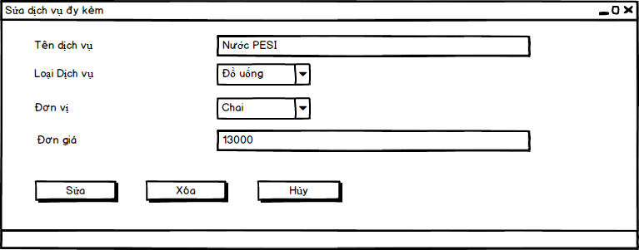

|  |  |  |  |  |  |  |
| --- | --- | --- | --- | --- | --- | --- |
| **Màn hình** | Sửa thông tin dịch vụ đi kèm | | | | | |
| **Mô tả** | | Hiển thị tất cả thông tin Mã DVDK | | | | |
| **Truy cập màn hình** | | Người dùng click Danh mục -> Danh mục Dịch vụ đi kèm -> Thêm mới một dịch vụ đi kèm | | | | |
| **Nội dùng màn hình** | | | | | | |
| **Item** | | **Type** | **Data** | | **Description** | |
| STT | | Alpha numeric (5) | Tự tăng | |  | |
| Mã Dịch vụ | | Label - String (45) | Lưu vào DVDK.maDV | | Mục này bắt buộc điền | |
| Tên dịch vụ | | Label - String (45) | Lưu vào DVDK.tenDv | | Mục này bắt buộc điền | |
| Loại dịch vụ | | Label - String(5) | Lưu vào DVDK.LoaiDV | | Mục này bắt buộc điền | |
| Đơn vị | | Label - String (15) | Lưu vào DVDK.Donvi | | Mục này bắt buộc điền | |
| Đơn giá | | Label - Number(50) | Lưu vào DVDK.Dongia | | Mục này bắt buộc điền | |
| Hủy | | Button |  | | Cho phép người dùng quay lại trang danh sách dịch vụ đi kèm | |
| Xóa | | Button |  | | Cho phép người dùng xóa luôn 1 record | |
| Sửa | | Button |  | | Cho phép người dùng Lưu Dữ liệu đưa vào | |
| **Screen Actions** | | | | | | |
| **Action Name** | | **Description** | | **Success** | | **Failure** |
| Sửa | | * Người dùng click vào nút này thì hệ thống Đưa dữ liệu lưu vào CSDL | | Dữ liệu được lưu vào | | Hiển thị thông báo “Kết nối CSDL lỗi”  Hiển thị thông báo: “Tên Dịch vụ phải được nhập vào”  Hiển thị thông báo:”Nhập đơn giá” |
| Xóa | | * Người dùng click vào nút hệ thống sẽ xóa toàn bộ dữ liệu vừa được nhập vào | |  | |  |
| Hủy | | * Người dùng quay về trang danh sách thông tin Dịch vụ đi kèm | | Quay lại Màn hình danh sách thông tin Dịch vụ đi kèm | |  |

### Danh mục nhân viên

|  |  |
| --- | --- |
| Use Case Name | Danh mục Nhân viên |
| Use Case ID |  |
| High Level Requirement Ref | Tất cả thông tin của Nhân viên sẽ được hiển thị tất cả lên màn hình. Admin có thể xem, thêm, sửa xóa thông tin của 1 record bất kỳ |
| Actor | Admin |
| Description | Cho phép xem, thêm, sửa, xóa thông tin của Nhân Viên |
| Trigger | NA |
| Pre-condition | Người dùng phải đăng nhập thành công vào hệ thống. |
| Post-processing |  |

#### Màn hình thiết kế

##### Danh sách thông tin nhân viên

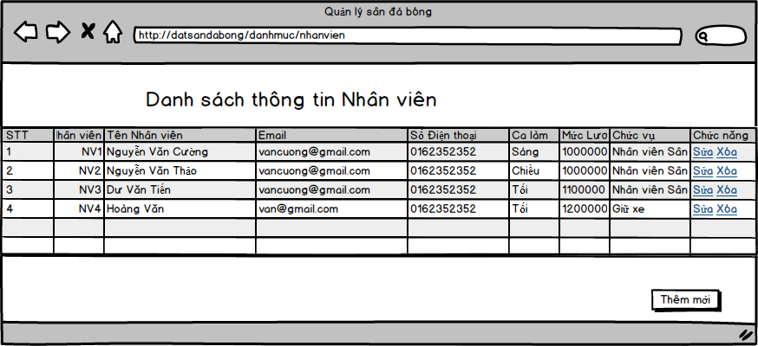

|  |  |  |  |  |  |  |
| --- | --- | --- | --- | --- | --- | --- |
| **Màn hình** | Danh sách nhân viên | | | | | |
| **Mô tả** | | Hiển thị tất cả thông tin Nhân viên theo mã nhân viên | | | | |
| **Truy cập màn hình** | | Người dùng click Danh mục -> Danh mục Nhân viên | | | | |
| **Nội dùng màn hình** | | | | | | |
| **Item** | | **Type** | **Data** | | **Description** | |
| STT | | Alpha numeric (5) | Tự tăng | |  | |
| Mã Nhân viên | | Label - String (45) | Lấy từ Nhanvien.Manhanvien | | Mã Nhân viên | |
| Tên Nhân viên | | Label - String (45) | Lấy từ Nhanvien.TenNhanVien | | Tên Nhân viên | |
| Email | | Label - String (45) | Lấy từ Nhanvien.Email | | Email của Nhân viên | |
| Số điện thoại | | Label - Number (15) | Lấy từ Nhanvien.sdtnhanvien | | Số điện thoại của nhân viên | |
| Ca làm | | Label - String (45) | Lấy từ Nhanvien.calam | | Ca làm | |
| Mức lương | | Lable – string(50) | Lấy từ Nhanvien.Mucluong | | Mức lương | |
| Chức vụ | | Lable – string(50) | Lấy từ Nhanvien.Chucvu | |  | |
| Sửa | | link |  | | Cho phép người dùng click vào và đi tới màn hình Sửa | |
| Xóa | | link |  | | Cho phép người dùng xóa luôn record này | |
| Thêm | | Button |  | | Cho thép người dùng click và đi tới màn hình thêm | |
| **Screen Actions** | | | | | | |
| **Action Name** | | **Description** | | **Success** | | **Failure** |
| Thêm | | * Người dùng click vào link và hệ thống sẽ chuyển tới màn hình Thêm | | Màn hình thêm mới sẽ xuất hiện | |  |
| Sửa | | * Người dùng click vào link và hệ thống sẽ chuyển tới màn hình sửa | | Màn hình sửa sẽ hiển thị | |  |
| Xóa | | * Ngườ dùng click vào link và hệ thống sẽ xóa record trong data | |  | |  |

##### Sửa thông tin nhân viên

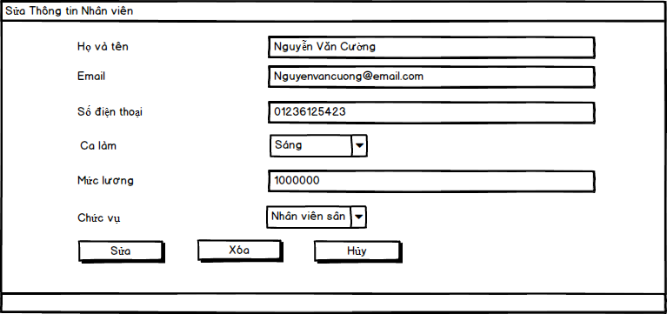

|  |  |  |  |  |  |  |
| --- | --- | --- | --- | --- | --- | --- |
| **Màn hình** | Sửa thông tin nhân viên | | | | | |
| **Mô tả** | | Hiển thị tất cả thông tin Nhân viên theo mã nhân viên | | | | |
| **Truy cập màn hình** | | Người dùng click Danh mục -> Danh mục Nhân viên-> Sửa thông tin nhân viên | | | | |
| **Nội dùng màn hình** | | | | | | |
| **Item** | | **Type** | **Data** | | **Description** | |
| STT | | Alpha numeric (5) | Tự tăng | |  | |
| Mã Nhân viên | | Label - String (45) | Lưu vào Nhanvien.Manhanvien | | Mã Nhân viên | |
| Tên Nhân viên | | Label - String (45) | Lưu vào Nhanvien.TenNhanVien | | Tên Nhân viên | |
| Email | | Label - String (45) | Lưu vào Nhanvien.Email | | Email của Nhân viên | |
| Số điện thoại | | Label - Number (15) | Lưu vào Nhanvien.sdtnhanvien | | Số điện thoại của nhân viên | |
| Ca làm | | Combobox –String(50) | Lưu vào Nhanvien.calam | | Ca làm | |
| Mức lương | | Lable – string(50) | Lưu vào Nhanvien.Mucluong | | Mức lương | |
| Chức vụ | | Combobox –String(50) | Lưu vào Nhanvien.Chucvu | |  | |
| Hủy | | Button |  | | Cho phép người dùng quay lại trang danh sách Nhân viên | |
| Xóa | | Button |  | | Cho phép Xóa thông tin vừa nhập | |
| Sửa | | Button |  | | Cho phép người dùng Lưu Dữ liệu đưa vào | |
| **Screen Actions** | | | | | | |
| **Action Name** | | **Description** | | **Success** | | **Failure** |
| Sửa | | * Người dùng click vào nút này thì hệ thống Đưa dữ liệu lưu vào CSDL | | Dữ liệu được lưu vào | | Hiển thị thông báo “Kết nối CSDL lỗi”  Hiển thị thông báo: “Tên Nhân viên phải được nhập vào”  Hiển thị thông báo:”Email phải được nhập dưới dạng abc@gmail.com”  Hiên thị thông báo”Phải nhập Số điện thoại”  Hiển thị thông báo” Mức lương phải được nhập” |
| Xóa | | * Người dùng click vào nút hệ thống sẽ xóa toàn bộ dữ liệu vừa được nhập vào | |  | |  |
| Hủy | | * Người dùng quay về trang danh sách thông tin Nhân viên | | Quay lại Màn hình danh sách thông tin Nhân viên | |  |

##### Thêm một nhân viên mới

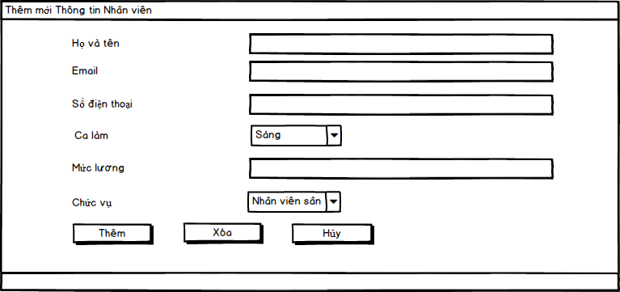

|  |  |  |  |  |  |  |
| --- | --- | --- | --- | --- | --- | --- |
| **Màn hình** | Thêm nhân viên mới | | | | | |
| **Mô tả** | | Hiển thị tất cả thông tin Nhân viên theo mã nhân viên | | | | |
| **Truy cập màn hình** | | Người dùng click Danh mục -> Danh mục Nhân viên-> Thêm nhân viên mới | | | | |
| **Nội dùng màn hình** | | | | | | |
| **Item** | | **Type** | **Data** | | **Description** | |
| STT | | Alpha numeric (5) | Tự tăng | |  | |
| Mã Nhân viên | | Label - String (45) | Lưu vào Nhanvien.Manhanvien | | Mã Nhân viên | |
| Tên Nhân viên | | Label - String (45) | Lưu vào Nhanvien.TenNhanVien | | Tên Nhân viên | |
| Email | | Lable – string(50) | Lưu vào Nhanvien.Email | | Email của Nhân viên | |
| Số điện thoại | | Label - Number (15) | Lưu vào Nhanvien.sdtnhanvien | | Số điện thoại của nhân viên | |
| Ca làm | | Combobox –String(50) | Lưu vào Nhanvien.calam | | Ca làm | |
| Mức lương | | Lable – string(50) | Lưu vào Nhanvien.Mucluong | | Mức lương | |
| Chức vụ | | Combobox –String(50) | Lưu vào Nhanvien.Chucvu | |  | |
| Hủy | | Button |  | | Cho phép người dùng quay lại trang danh sách Nhân viên | |
| Xóa | | Button |  | | Cho phép người dùng xóa luôn 1 record | |
| Thêm | | Button |  | | Cho phép người dùng Lưu Dữ liệu đưa vào | |
| **Screen Actions** | | | | | | |
| **Action Name** | | **Description** | | **Success** | | **Failure** |
| Thêm | | * Người dùng click vào nút này thì hệ thống Đưa dữ liệu lưu vào CSDL | | Dữ liệu được lưu vào | | Hiển thị thông báo “Kết nối CSDL lỗi”  Hiển thị thông báo: “Tên Nhân viên phải được nhập vào”  Hiển thị thông báo:”Email phải được nhập dưới dạng abc@gmail.com”  Hiên thị thông báo”Phải nhập Số điện thoại”    Hiển thị thông báo” Mức lương phải được nhập” |
| Xóa | | * Người dùng click vào nút hệ thống sẽ xóa toàn bộ dữ liệu vừa được nhập vào | |  | |  |
| Hủy | | * Người dùng quay về trang danh sách thông tin Nhân viên | | Quay lại Màn hình danh sách thông tin Nhân viên | |  |

### Danh mục sân bãi

|  |  |
| --- | --- |
| Use Case Name | Danh mục Sân |
| Use Case ID |  |
| High Level Requirement Ref | Tất cả thông tin của Sân sẽ được hiển thị tất cả lên màn hình. Admin có thể xem, thêm, sửa xóa thông tin của 1 record bất kỳ |
| Actor | Admin |
| Description | Cho phép xem, thêm, sửa, xóa thông tin của Sân Bãi |
| Trigger | NA |
| Pre-condition | Người dùng phải đăng nhập thành công vào hệ thống. |
| Post-processing |  |

#### Màn hình thiết kế

##### Danh sách thông tin các sân

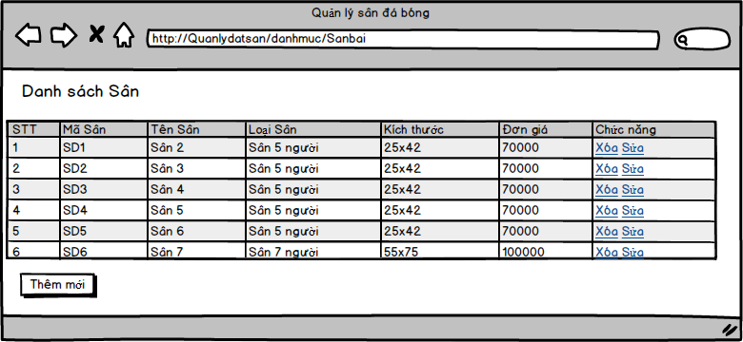

|  |  |  |  |  |  |  |
| --- | --- | --- | --- | --- | --- | --- |
| **Màn hình** | Danh sách các sân | | | | | |
| **Mô tả** | | Hiển thị tất cả thông tin các sân theo mã sân | | | | |
| **Truy cập màn hình** | | Người dùng click Danh mục -> Danh mục sân bãi | | | | |
| **Nội dùng màn hình** | | | | | | |
| **Item** | | **Type** | **Data** | | **Description** | |
| STT | | Alpha numeric (5) | Tự tăng | |  | |
| Mã Sân | | Label - String (45) | Lấy từ sanbai.masan | |  | |
| Tên Sân | | Label - String (45) | Lấy từ sanbai.Tensan | |  | |
| Loại sân | | Label - String (45) | Lấy từ sanbai.Loaisan | |  | |
| Kích thước | | Label - String (45) | Lấy từ sanbai.Kichthuoc | |  | |
| Đơn giá | | Label - Number(50) | Lấy từ sanbai.Dongiasan | |  | |
| Sửa | | link |  | | Cho phép người dùng click vào và đi tới màn hình Sửa | |
| Xóa | | link |  | | Cho phép người dùng xóa luôn record này | |
| Thêm | | Button |  | | Cho thép người dùng click và đi tới màn hình thêm | |
| **Screen Actions** | | | | | | |
| **Action Name** | | **Description** | | **Success** | | **Failure** |
| Thêm | | * Người dùng click Button và hệ thống sẽ chuyển tới màn hình Thêm | | Màn hình thêm mới sẽ xuất hiện | |  |
| Sửa | | * Người dùng click vào link và hệ thống sẽ chuyển tới màn hình sửa | | Màn hình sửa sẽ hiển thị | |  |
| Xóa | | * Ngườ dùng click vào link và hệ thống sẽ xóa record trong data | |  | |  |

##### Thêm một sân mới

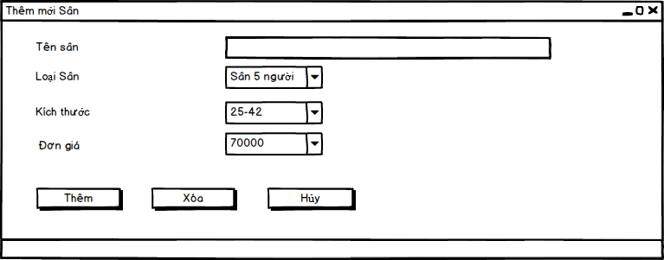

|  |  |  |  |  |  |  |
| --- | --- | --- | --- | --- | --- | --- |
| **Màn hình** | Thêm mới sân | | | | | |
| **Mô tả** | | Hiển thị tất cả thông tin các sân theo mã sân | | | | |
| **Truy cập màn hình** | | Người dùng click Danh mục -> Danh mục sân bãi-> Thêm mới sân | | | | |
| **Nội dùng màn hình** | | | | | | |
| **Item** | | **Type** | **Data** | | **Description** | |
| Tên Sân | | Label - String (45) | Lưu vào sanbai.Tensan | |  | |
| Loại sân | | Conbobox – String(50) | Lưu vào sanbai.Loaisan | | Loại sân bao gồm: Sân 5 người và sân 7 người | |
| Kích thước | | Conbobox – String(50) | Lưu vào sanbai.Kichthuoc | |  | |
| Đơn giá | | Conbobox – String(50) | Lưu vào sanbai.Dongiasan | |  | |
| Hủy | | Button |  | | Cho phép người dùng quay lại trang danh sách Sân | |
| Xóa | | Button |  | | Cho phép người dùng xóa Thông tin vừa nhập | |
| Thêm | | Button |  | | Cho phép người dùng Lưu Dữ liệu đưa vào | |
| **Screen Actions** | | | | | | |
| **Action Name** | | **Description** | | **Success** | | **Failure** |
| Thêm | | * Người dùng click vào nút này thì hệ thống Đưa dữ liệu lưu vào CSDL | | Dữ liệu được lưu vào | | Hiển thị thông báo “Kết nối CSDL lỗi”  Hiển thị thông báo: “Tên Sân phải được nhập vào” |
| Xóa | | * Người dùng click vào nút hệ thống sẽ xóa toàn bộ dữ liệu vừa được nhập vào | |  | |  |
| Hủy | | * Người dùng quay về trang danh sách thông tin Sân | | Quay lại Màn hình danh sách thông tin Sân | |  |

##### Sửa thông tin của một sân

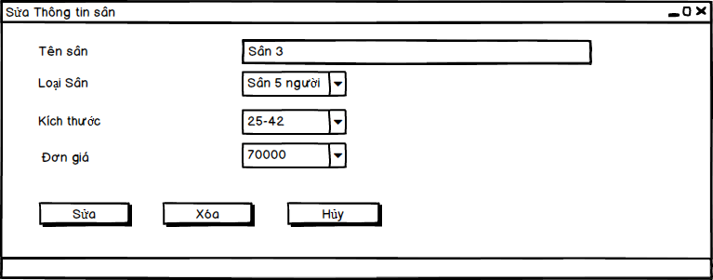

|  |  |  |  |  |  |  |
| --- | --- | --- | --- | --- | --- | --- |
| **Màn hình** | Sửa thông tin sân | | | | | |
| **Mô tả** | | Hiển thị tất cả thông tin các sân theo mã sân | | | | |
| **Truy cập màn hình** | | Người dùng click Danh mục -> Danh mục sân bãi-> Sửa thông tin sân | | | | |
| **Nội dùng màn hình** | | | | | | |
| **Item** | | **Type** | **Data** | | **Description** | |
| Tên Sân | | Label - String (45) | Lưu vào sanbai.Tensan | |  | |
| Loại sân | | Conbobox – String(50) | Lưu vào sanbai.Loaisan | | Loại sân bao gồm: Sân 5 người và sân 7 người | |
| Kích thước | | Conbobox – String(50) | Lưu vào sanbai.Kichthuoc | |  | |
| Đơn giá | | Conbobox – String(50) | Lưu vào sanbai.Dongiasan | |  | |
| Hủy | | Button |  | | Cho phép người dùng quay lại trang danh sách Sân | |
| Xóa | | Button |  | | Cho phép người dùng xóa Thông tin vừa nhập | |
| Sửa | | Button |  | | Cho phép người dùng Lưu Dữ liệu đưa vào | |
| **Screen Actions** | | | | | | |
| **Action Name** | | **Description** | | **Success** | | **Failure** |
| Sửa | | * Người dùng click vào nút này thông tin được cập nhập và hệ thống Đưa dữ liệu lưu vào CSDL | | Dữ liệu được lưu vào | | Hiển thị thông báo “Kết nối CSDL lỗi”  Hiển thị thông báo: “Tên Sân phải được nhập vào” |
| Xóa | | * Người dùng click vào nút hệ thống sẽ xóa toàn bộ dữ liệu vừa được nhập vào | |  | |  |
| Hủy | | * Người dùng quay về trang danh sách thông tin Sân | | Quay lại Màn hình danh sách thông tin Sân | |  |

# NON-FUNCTIONAL REQUIREMENTS AND OTHERS

Performance

|  |  |
| --- | --- |
| No. | Requirement |
| 1. | Cho phép ít nhất 5 người dùng truy cập vào hệ thống |
| 2. | Hệ thống tương tác với người dùng nhanh không có độ trễ nào cả. |
| 3. | Luôn cập nhập mới lại thông tin khi có sự thay đổi, |

Scalability

|  |  |
| --- | --- |
| No. | Requirement |
| 1. |  |
| 2. |  |

Security

|  |  |
| --- | --- |
| No. | Requirement |
| 1. | Mật khẩu của tài khoản được lưu trên database sẽ phải mã hóa bằng MD5 |
| 2. | Phân quyền người dùng khi sử dụng hệ thống một cách chặt chẽ. |
| 3. | Sử dụng giao thức HTTPS để đảm bảo tính bảo mật của dữ liệu |
| 4. | Người dùng sẽ được yêu cầu đăng nhập vào hệ thống cho tất cả hoạt đồng ngoại trừ hoạt động trên trang đăng nhập |

Infrastructure

|  |  |
| --- | --- |
| No. | Requirement |
| 1. |  |

Browser

|  |  |
| --- | --- |
| No. | Requirement |
| 1. | Hỗ trợ tất cả trình duyệt hiện nay như Google Chrome, Cốc Cốc, Opera Mini, Firefox, Safari, Internet Expore ( từ IE 8 trở về sau) |

Reliability

|  |  |
| --- | --- |
| No. | Requirement |
| 1. | Đảm bảo các dữ liệu được lưu trữ được trả về một cách chính xác nhất |

Purchased Components

|  |  |
| --- | --- |
| No. | Requirement |
| 1. |  |
| 2. |  |

Interfaces

|  |  |
| --- | --- |
| No. | Requirement |
| 1. | Giao diện đẹp thân thiện, dễ sử dụng, mang tính trải nghiệm người dùng cao. |

Extensibility

|  |  |
| --- | --- |
| No. | Requirement |
| 1. | Dễ dàng chỉnh sửa, nâng cấp về sau |
| 2. | Hỗ trợ cung cấp API cho phép các nhà phát triển bên thứ ba mở rộng sang các hệ thống mobile |

Assumptions

|  |  |
| --- | --- |
| No. | Requirement |
| 1. |  |